|  |
| --- |
|  |
| МИНОБРНАУКИ РОССИИ |
| *Федеральное государственное бюджетное образовательное учреждение высшего образования* ***«МИРЭА – Российский технологический университет»***  **РТУ МИРЭА** |

Институт Информационных технологий (ИТ)

Кафедра Математического обеспечения и стандартизации информационных технологий (МОСИТ)

|  |
| --- |
| **ОТЧЕТ ПО ПРАКТИЧЕСКОЙ РАБОТЕ № 3** |
| **по дисциплине** |
| **«Тестирование и верификация программного обеспечения»** |

|  |  |
| --- | --- |
| Выполнил:  студент группы ИКБО-36-22 | Шумахер М.Е. |
| Проверил:  Доцент | Чернов Е.А. |

Москва 2024

1 Реализация методологии TDD

Вариант 14: Шифратор и дешифратор файлов в заданной папке (шифруем все файлы и расшифровываем несколькими методами).

Создадим тесты, описывающие поведение функции.

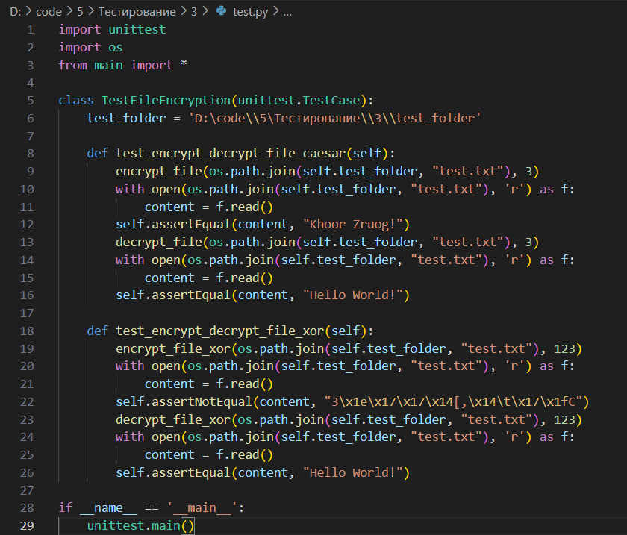

Рисунок 1 – Код тестов

Здесь мы используем 2 метода шифрования и прогоняем в тестах для проверки правильности шифрования и дешифрования.

Теперь реализуем функции шифрования и дешифрования.

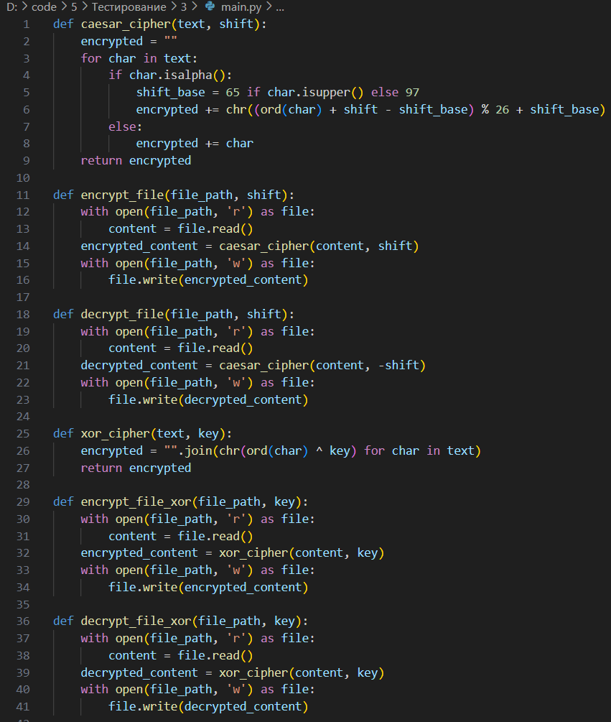

Рисунок 2 – Код реализации функций

Запускаем тесты и проверяем успех их прохождения.

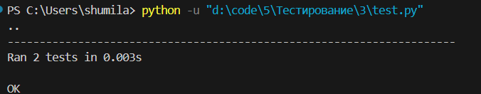

Рисунок 3 – Запуск тестов

Как видно из рисунка, тесты были пройдены успешно.

2 Реализация методологии BDD

Описание сценариев BDD для функциональности шифратора и дешифратора:

|  |
| --- |
| Feature: File encryption and decryption  Scenario: Encrypt and decrypt file using Caesar cipher  Given a folder with a file containing "Hello World!"  When I encrypt the file with Caesar cipher and shift 3  Then the file content should be "Khoor Zruog!"  When I decrypt the file with Caesar cipher and shift 3  Then the file content must be "Hello World!"  Scenario: Encrypt and decrypt file using XOR cipher  Given a folder with a file containing "Hello World!"  When I encrypt the file with XOR cipher and key 123  Then the file content should not be "Hello World!"  When I decrypt the file with XOR cipher and key 123  Then the file content should be "Hello World!" |

Автоматизация сценариев с использованием behave python:

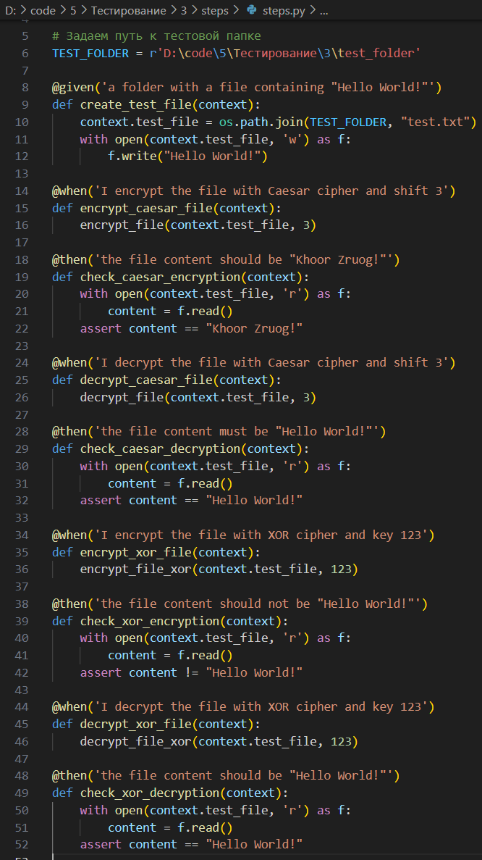

Рисунок 4 – Тесты на behave

Пишем реализацию шифратора дешифратора.



Рисунок 5 – Код реализации функций

Запускаем тесты и смотрим на их результат.

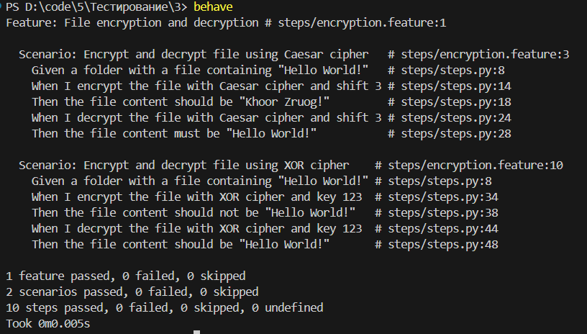

Рисунок 6 – Тестирование

Все тесты пройдены успешно.

Вывод

В процессе работы, применяя методологии TDD и BDD, был создан модуль программы, начальная реализация которого велась через написание тестов, что позволило эффективно выявить ошибки на ранних этапах разработки. Юнит-тесты в рамках TDD помогли контролировать соответствие программы ожидаемому поведению, а сценарии BDD обеспечили прозрачность требований.